てくてくビヨリ 山陰 28号
発行2019年、秋
特集１ みがるに気軽に自然であそぶダイセン
ダイセンの紅葉は10月下旬から11月初旬頃。

秋のダイセンといえば、西日本屈指の紅葉の名所です。ブナの森が七色に染まる景色は、どの角度から見ても様々な絶景で魅せてくれることでしょう。また、ダイセン周辺には、自然とふれあうことのできる多くのキャンプ場が備わっており、初心者でも気軽に楽しめる「手ぶらでキャンプ」や、ちょっと優雅な「グランピング」、キャンプ用品を集めてオリジナルのアウトドアを体験したりと、それぞれの楽しみ方ができます。いつもと違ったおでかけに、ダイセンへ行ってみませんか。

こん号のてくてくまち歩きレポーター紹介

カナコ
脳卒中の後遺症により右半身にマヒがあり、車いすで生活している。旅先のご当地ソフトクリームを食べることが楽しみ☆ 自走式車いす幅59センチ。
画像：カナコの写真
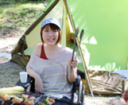

えみ
好奇心いっぱいの情報通で、カフェめぐりが大好き。全盲の視覚障害。
画像：えみの写真
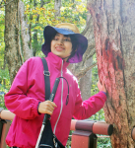

まさのり
PC知識が豊富で、ゆうあいでIT作業担当。右半身マヒ、簡易電動車いす幅64センチ。
画像：まさのりの写真
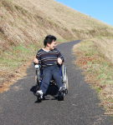

おすすめ紅葉スポット！
江府町
鍵掛峠

以下レポーターえみのコメント
さまざまな種類の木の紅葉が見られるスポットで、一部の木の葉には触れることができました。黄色や緑のコントラストが美しく彩られているようで、紅葉狩りに多くの方が訪れていた、紅葉の名所です。

画像：鍵掛峠の紅葉をバックにえみがにっこり。
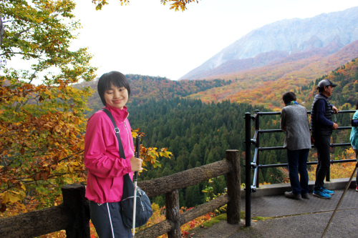

バリアフリーポイント
身障者用駐車場1台・一般駐車場あり
車いす対応多目的トイレ1ヵ所

江府町
貝田田園風景（夏）

以下レポーターカナコのコメント
この日はあいにくの曇り空で、ダイセンは隠れてしまっていましたが、とてもキレイな棚田を眺めることができました。

画像：広大な田園をバックにこちらに向かって手を振るカナコ。

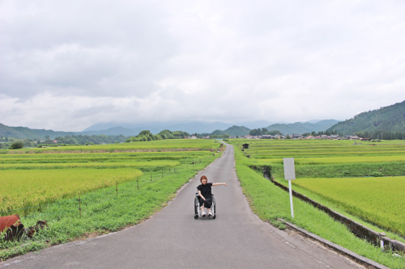

バリアフリーポイント
駐車場なし、付近にトイレなし
棚田が見える場所まで車で移動可能

ダイセン町
香取
画像：もみじの並木を眺めるむらまつ。
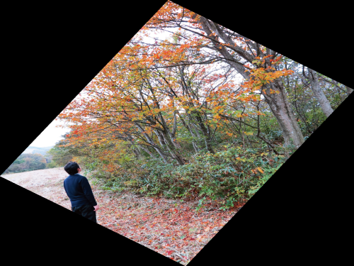

ダイセン町
豪円山のろし台

以下レポーター まさのりのコメント
のろし台に向かうには「豪円山 美化管理センター」駐車場から徒歩約20分、舗装された急勾配の坂道が続きます。電動車いすでは介助なしでも登ることができましたが、手動の場合複数人の同行者と行くことをオススメします。日本海側も山側の景色も絶景大パノラマを楽しめます。

画像：のろし台からダイセンの広々とした景色を眺めているまさのり。
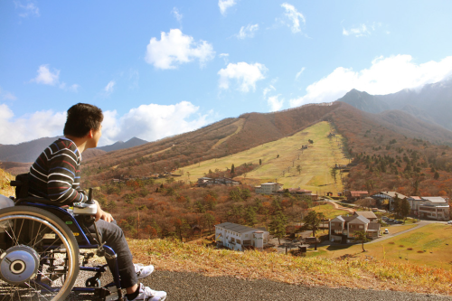

バリアフリーポイント
豪円山 美化管理センターに駐車場あり
オストメイト対応多目的トイレ 車で3分のダイセンナショナルパークセンターに2ヵ所

特集２ 非日常を味わう身軽キャンプ

オシャレに楽しくグランピング
FBI DAISEN
初心者でもオシャレに豪華なキャンプができるダイセンの麓にあるキャンプ場。常設のスタイリングテントや日帰りバーベキュー、カフェ、プールやトランポリンと、楽しみは様々。異空間の森に来たかのような気分を味わえる。

画像：通行路は砂利。サイトまで車移動可能。
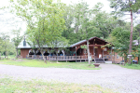

画像：分からないことはスタッフの方がサポートしてくれて安心。
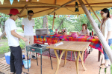

画像：バーベキュー。自分たちでお肉などを焼くカナコ。
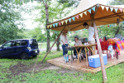

画像：近くにトランポリンのある「トランポリンタープ」は１段段差あり。
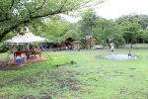

画像：トランポリンタープの段差を上るカナコ。
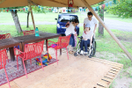

画像：自分たちで焼いたお肉を手に満面の笑みのカナコ。
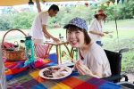
画像：ハンモックに乗るカナコ。ハンモックでゆらゆら。
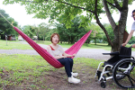

予約したバーベキューセットは地元食材たっぷり！ その中にパエリアキットもあり、簡単にごちそうが作れる！
画像：魚介がのったパエリアの写真
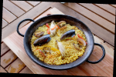

以下レポーターカナコのコメント
バーベキュー用のタープスペースと手ぶらでバーベキューセットを予約し、道具も食材も準備不要！ 簡単ラクチンにオシャレバーベキューが出来ました。地面は砂利ミチですが、敷地内は車移動がOKなので問題ありません。ハンモックも貸してもらい、自然の中でゆらゆらしたりと、ワンランク上のアウトドアを満喫できます♡

FBI DAISEN
住所：鳥取県西伯郡伯耆町小林706
電話：0859の57の3428
営業時間：11月末まで
休業日：5月から6月、10月から11月は毎週木曜日。7月から9月は無休。
料金：トランポリンタープ（日帰りバーベキュー）
利用料8,000円（税別）
手ぶらでバーベキュー
1人前3,000円（税別）

バリアフリーポイント
一般駐車場あり（路面砂利・傾斜あり）
洋式トイレ4ヵ所（いずれも段差あり）、一番近い車いす対応トイレは車で約ジュップン先の「ダイセンボウ」「ダイセンまきばみるくの里」などに多目的トイレのある施設あり
シャワールーム1段段差あり
サイトまで車の乗り入れが可能なオートサイト
段差のないキャンプサイトあり

バリアフリーな手ぶらキャンプ

リョクスイコオートキャンプ場
東にダイセンを望む、南部町の山あいのキャンプ場。「気軽にキャンプを楽しんで欲しい」というコンセプトのもと、アウトドアブランドスノーピークと提携した山陰エリア唯一の「手ぶらキャンプ」プランでキャンプ道具を全てレンタルすることができ、初心者にも本格的なキャンプが可能。キャンピングカー、キャンプトレーラーのレンタルも開始し、快適キャンプ場として人気。

画像：キャンプ場にテントを張ってバーベキューを楽しむカナコ達。
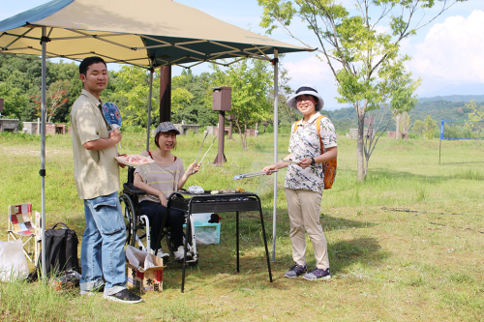

以下レポーターカナコのコメント
私は水回りに不安がありキャンプは敬遠していましたが、多目的トイレと車いす対応のシャワールームがあり、車いすでも泊まりのキャンプができます。キャンピングトレーラーをレンタルでき、サポートがあれば車いすからの移乗も可能！ キャンプが初めての私には空調のあるキャンピングトレーラーは嬉しかったです。食材さえ調達すれば、無理なく楽しいキャンプができ、苦手意識がなくなりました♪

画像：身障者用駐車場あり。
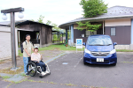

画像：管理棟・サニタリー棟スロープあり。
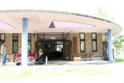

画像：通行路はアスファルト、サイトは傾斜の少ない芝のため車いすでも移動しやすい。
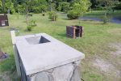

画像：サニタリー棟にある車いす対応シャワールームは段差なしで利用可能（一回200円）。
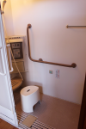

画像：キャンピングトレーラーの入口は50センチの高さ。車いすから移乗できれば、ベッドや空調などの設備がとっても快適！
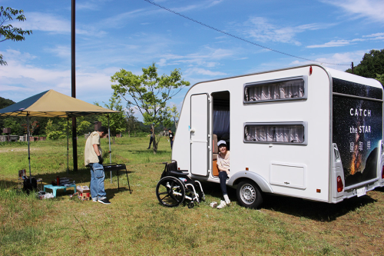

画像：キャンピングトレーラー車内の様子。
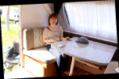

リョクスイコオートキャンプ場
住所：鳥取県西伯郡南部町下中谷1128番地1
電話：0859の66の5611
営業時間：予約受付時間 10時から19時
休業日：火曜日
料金：一般サイト（チェックイン13時から17時／チェックアウト12時）4,500円（税別）
デーキャンプサイト（10時から17時）3,000円（税別）
リサイクル料（ごみ処理等）1区画につき500円／1泊

森の中でお散歩からキャンプまで
ブナの森をお散歩
ダイセン森の遊歩道
老朽化に伴い閉鎖していた遊歩道を撤去し、平成３０年春に生まれ変わった遊歩道。入口はシモヤマキャンプ場から続きダイセンの特徴であるブナ・ミズナラばやしの木肌に歩道から触れることができ、野鳥観察もオススメ。

画像：ダイセン森の遊歩道。ブナの木が生い茂る中に遊歩道がある。
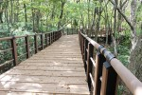

画像：シモヤマ駐車場
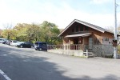

以下レポーターカナコのコメント
遊歩道は桟木の段差が続くので、車いすでは断念しました。手すりがあるので歩行できる方におすすめです。

画像：かなこが遊歩道を歩いてみようと試みる。
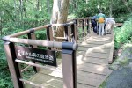

以下レポーターえみのコメント
新しくなった森の遊歩道は、『桟木』というすべり止めがあるので、白杖で足元を確認しながら歩きました。落下防止の柵がありますが、一部片側のみの場所があるので注意です。手を伸ばせば、遊歩道周辺の植物に触れることができ、ブナは潤いがあってツルツルし、ミズナラはフカフカなど、さわり心地の違いを楽しみました。足元が安定する森の散策はめずらしく、安心して自然に触れることができました。

画像：ブナの木の感触を楽しむえみ。
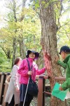

バリアフリーポイント
シモヤマ駐車場に身障者用駐車場２台（現在駐車場から遊歩道までは仮設階段。徒歩５分程度の段差なしの坂の回り道あり）
シモヤマ駐車場に多目的トイレ１ヵ所（冬期は閉鎖）
遊歩道は桟木（すべり止め）の段差約2センチが続くため、車いすでの移動は困難
歩道幅約123センチ（手すりは一部片側のみの場所あり）

ダイセンに行くならまずここ
ダイセンナショナルパークセンター
ダイセン情報館が名前を新たに変更。施設では登山、キャンプやレジャーの利用拠点として、観光情報や憩いの場を提供している。

以下レポーターえみのコメント
テーブル席や畳などの休憩スペースがあります。施設は、バリアフリー仕様で細かい場所にも点字の表示があり、館内の触地図が用意されていますので、見えない方も安心して利用できます。ダイセンを歩く時には、立ち寄ると便利な施設です。

画像：車いす対応シャワールーム
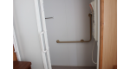

住所：鳥取県西伯郡ダイセン町ダイセン40の33
ダイセンナショナルパークセンター１階
電話：0859の52の2165
営業時間：8時から18時半
休業日：年中無休
料金：入館無料

バリアフリーポイント
身障者用駐車場2台
オストメイト対応多目的トイレ2ヵ所（ユニバーサルシートあり）
貸出用車いす1台
エレベーターあり
点字ブロックあり
入口段差なし（自動ドア）
授乳室、休憩室、車いす対応のシャワールーム（手すり付きシャワーチェア）あり

ダイセン町で最大規模のキャンプ場
シモヤマキャンプ場
ダイセン夏山登山道入口の下にあり、登山も兼ねるキャンパーなどで利用の多いキャンプ場。登山、キャンプだけでなく、ダイセン寺・大神やま神社奥宮に続く史跡散策ルートもあり、ゆっくりと自然散策が楽しめる。

以下レポーターカナコのコメント
山の地形に合わせたキャンプ場なのでたどり着くまでに急な坂道を歩きますが、フリーサイトは平地で安心して楽しめました。みんなで自然の中でのバーベキューは格別！ ２年後にはオートキャンプ場になるそうで車いすでも利用しやすくなるのでとっても楽しみ♪

画像：かなこ達がブナの森の中 バーベキューを楽しんでいる様子。
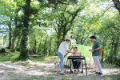

画像：テントをレンタルし、みんなで組み立てる。バーベキューコンロなどは持参しました。
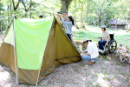

画像：フリーテントサイトまでに勾配が急な坂道あり。
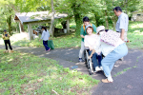

画像：かなこがトングで友達にお肉を取り分ける。
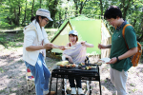

以下レポーターカナコのコメント
ブナの森林浴をしながら、テントに寝転がって見るこもれびがとてもキレイで癒されます！

画像：ブナの森林浴をしながらテントの中で寝転ぶかなこ。
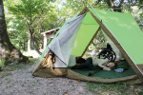

住所：鳥取県西伯郡ダイセン町ダイセン54
電話：0859の52の2165（財）自然公園財団
営業時間：7月中旬から8月末日（6月1日より受付）
休業日：期間中無休 ※レイワ2年はキャンプ場の再整備のため営業休止予定。
料金：1泊：中学生以上500円、小学生400円
日帰り：中学生以上250円、小学生200円
テント・タープ持ち込み料300円
その他貸し出し用具あり。

バリアフリーポイント
シモヤマ駐車場に身障者用駐車場2台（現在駐車場からキャンプ場までは仮設階段。徒歩5分程の段差なしの坂の回り道あり）
シモヤマ駐車場に多目的トイレ1ヵ所（冬期は閉鎖）、（キャンプ場には和式トイレのみ）
常設テントは入口階段、フリーテントサイトは段差なし
現在はキャンプ場内に車は進入できないが、2年後完成予定でオートキャンプ場にリニューアル予定

ダイセンご当地グルメ

望みのダイセン食材が手に入る
ダイセンボウ
“ご当地”をテーマに、地元農家よりアサドレで届く新鮮な「コウゲン野菜」、地元でもなかなか手に入らない希少なブランド牛「伯耆和牛」などを販売している。地元食材を生かした産直レストランやその場で味わえるバーベキュースペースも。

画像：駐車場の様子と建物外観。
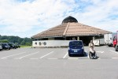

以下レポーターカナコのコメント
段差はなく商品が低めに並んでいるので車いすでも選びやすいです。通路に人工イケがあるので通るとき気をつけて。地元のお肉と野菜が豊富で、販売中の商品を選んでその場で食べるセルフバーベキューコーナーで手軽にバーベキューが楽しめます。ワンコインでジェラートをカップに入れ放題では、よくばってたくさん積み上げちゃいました！

画像：山のジェラート屋さん。カップに入れ放題でジェラートを山積みに。１カップ(500円)
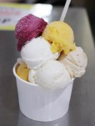

画像：セルフバーベキューコーナーで食事を楽しむ １テーブル利用料300円
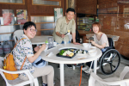

住所：鳥取県西伯郡伯耆町金屋谷1801番地
電話：0859の62の7577
ファックス：0859の62の7578
営業時間：9時から17時
レストラン：11時から15時半
休業日：毎週火曜日（祝祭日の場合は翌日）

バリアフリーポイント
身障者用駐車場1台
車いす対応トイレ男女それぞれに1ヵ所
入口段差なし
貸出用車いす1台あり
入口からカウンターまでに点字ブロックあり

ダイセンのうまいもの集結
ダイセン参道イチバ
モンベルが手がける山の駅として、ダイセン周辺の特産品を扱うほか、焼きたてパンが楽しめる「ベーカリーカフェSANDO」を併設している。国内外で数々の賞を受賞している「ダイセンGビール」や「ダイセンハムのソーセージ」など お土産選びにもオススメ。

以下レポーターカナコのコメント
入り口はスロープで店内も段差なし。多目的トイレもあるので、ゆっくりお買い物を楽しみ、イートインではダイセンの美味しいものがいただけ休憩にもおすすめ♪

画像：店内イートインスペースはテーブル席。
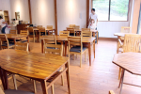

画像：ダイセン寺参道の途中にたつ建物の外観。
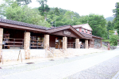

画像：ダイセンハムのソーセージ盛り合わせ（800円+税）
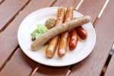

画像：ダイセンソーセージロール（240円+税）

画像：トマトピザ（210円+税）
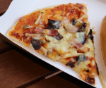

住所：鳥取県西伯郡ダイセン町ダイセン23の1
電話：0859の52の6020
ファックス：0859の52の6021
営業時間：10時から18時（4月27日から9月の土日祝は7時から18時）
休業日：年中無休

バリアフリーポイント
専用駐車場なし。南光河原駐車場（冬期は有料）から建物までは坂道なし
オストメイト対応多目的トイレ1ヵ所
入口手すり付きスロープ・手動扉片側カイコウ幅80センチ
イートインスペースにテーブル席あり（高さ69センチ、72センチの2種類）
店内段差なし

古代体験で食を学ぶ
白鳳の里
地元食材を使った食事や名水とうふ、どんぐりを原料としたうどんなど珍しい食をいただける。広い敷地の中に、かけ流しの天然自家温泉、古代展示・体験、ハス見学などがあり、様々な楽しみ方ができる施設。

飯ごう炊さん体験
伯耆古代の丘公園

画像：古代マイを炊いて古代人体験！
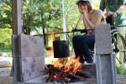

以下レポーターカナコのコメント
広い園内の一部は段差や勾配のある道があります。古代体験のヤカタに階段がありますが簡易スロープを事前に用意してくださっていました。お米を研いだり火をおこしたり、サポートしてもらいながら片手でも自分でできました！ ひと手間かけて炊いた古代まいはとても美味しかったです♡

画像：自分で炊いた古代まいを前に笑顔のかなこ。
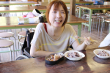

画像：かなこが炊いた古代まいのおにぎり。
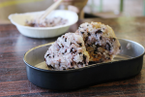

淀江 ゆめ温泉・お食事処ゆめ亭

画像：お食事処ゆめ亭店内のテーブル席。
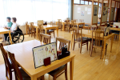

以下レポーターカナコのコメント
テーブル席の多い店内で、段差もなくゆったりとお食事がいただけます。できたてのお豆腐をいただきましたが、格別に美味しくてびっくり！ ヘルシーなのにボリューミーで大満足でした♪

画像：一丁上げ膳のお豆腐を箸にもちにっこり。
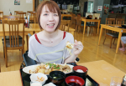

画像：大きい豆腐のアツアゲの一丁揚げ膳（1,000円+税）
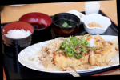

住所：鳥取県米子市淀江町福岡1547
電話：0859の56の6801
ファックス：0859の56の6898
営業時間：温泉 10時から22時（21時入浴受付終了）
お食事処：平日11時から14時半（ラストオーダー 14時）、
17時から21時（ラストオーダー 20時半）
土日祝 11時から21時半（ラストオーダー 21時）
休業日：毎月第4水曜日（祝日の場合翌日）
温泉入浴料：大人550円、中高生400円、3歳から小学生300円

バリアフリーポイント
身障者用駐車場1台
多目的トイレ1ヵ所
貸出用車いす2台
入口スロープあり
館内土足不可（車いすの場合タイヤを拭いてから入場）
レストラン：テーブル席（高さ70センチ）あり
温泉：大浴場まで段差なし（露天風呂へは段差あり）、入口幅76センチから80センチ、シャワーチェア（肘掛なし）男女に各1台、浴槽に手すりあり

伝統の味を堪能
米子屋旅館
奥ダイセン・江府町の自然に包まれた、閑静な場所に建つ純和風老舗旅館。清流・日野川で育まれた鮎をはじめとした川魚や、郷土料理「ダイセンおこわ」など、料亭の味を気軽に楽しむことができる。

以下レポーターカナコのコメント
お食事処に行くには一段小さな段差がありますが、サポートがあれば車いすのまま入店可能。宿泊の部屋に行く手段は階段のみです。できたてのダイセンおこわは、もっちりホクホクしてとても美味しかったです♡

画像：お食事処店内のテーブル席。
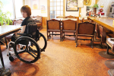

画像：白い建物 外観。
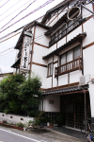

画像：持ち帰り用ダイセンおこわ（大）（1100円）
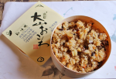

住所：鳥取県日野郡江府町江尾2000番地
電話：0859の75の2400
ファックス：0859の75の3964
営業時間：食事処 11時半から14時
休業日：お盆、正月、不定期

バリアフリーポイント
一般駐車場あり
手すり付き洋式トイレあり（トイレへの移動に14センチ2段の段差あり）
食事処入口段差1段（11センチ）、テーブル席（高さ68センチ）、カウンター（75センチ）
客室への移動は階段のみ

特集１ みがるに気軽に自然であそぶダイセン おわり

【特集2の1】
来たれ！ 車いすチャレンジャー
米子・松江・出雲のでか盛りグルメ
食欲の秋到来！ 山陰の真ん中で、腹ペコも満足の大盛りメニューがあるお店を紹介！

松江
ご飯特盛にチャレンジ！
ぼうげつ
創業45年『ハンバーグとカツのお店』として地元では長く愛されている老舗。ご飯の量が小盛、並盛、チュウ盛、大盛、特盛から選べ、ミックス定食は3種類のおかずを選べたりと、お腹が満たされることまちがいなし。

画像：ぼうげつの水色の建物。
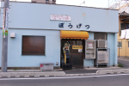

特盛は普通盛の4倍!!

画像：ミックス定食ハンバーグ・とんかつ・えびフライの3品（1,250円）とごはん特盛り（+300円）
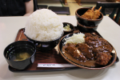

以下レポーターカナコのコメント
入口の段差はサッシほどでなんなく入店。トイレまでは通路が狭く車いすでは通れませんが、手すり付きのキレイな洋式トイレです。カウンターも低めなので車いすも大丈夫！日本昔話に出てきそうなご飯は、おかずとの相性ピッタリ！ 安く美味しくお腹いっぱいになれる夢のようなおみせ。

画像：器から大きくはみ出すごはん 特盛を目の前にびっくりするかなこ。
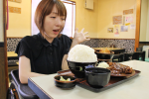

住所：島根県松江市母衣町18
電話：0852の23の9768
営業時間：11時半から15時、18時から21時
休業日：不定休

バリアフリーメモ
画像：ぼうげつのトイレの様子。
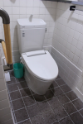

一般駐車場6台（店舗裏側4台分砂利ミチあり、店舗道路挟み向かい2台分路面アスファルト）
手すり付き洋式トイレ（トイレへの通路幅35センチ、入口20センチ1段差あり）
入口手動スライドドア（幅80センチ、サッシの段1センチ）
テーブル席（高さ69センチ）、車いす可能なカウンター席（高さ72センチ）、座敷（段差24センチ）あり

出雲
カツ丼デカもりに挑戦！？
さのや
JR出雲市駅の南側にあるそば・うどん・丼の名店。食べざかりの学生がお腹いっぱいになるようにと生まれたデカもりドンはオオ食いファイターも集うほど。シェアして食べてもOKなのも嬉しい。

画像：さのや 外観。
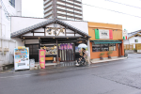

画像：テーブル席と店内の様子。
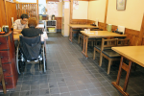

約30センチの器に、3人前のカツ丼!!

画像：ジャンボカツドン（1,600円）
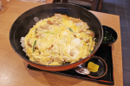

以下レポーターカナコのコメント
入口はサッシの段差のみで入店。リフォームされた洋式トイレは、入口通路が60センチでやや狭めです。ジャンボカツドンはまず器の大きさにビックリ！ 肉厚のカツにだしの染みたごはんがマッチして「一人で食べきれるかも！」と思う程美味しかった♡

画像：ジャンボカツドンを食べようとするかなこ。美味しそうなカツ丼ににっこり。
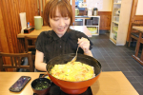

住所：島根県出雲市塩冶善行町14の7
電話：0853の24の2465
営業時間：11時半から14時半、17時半から22時
休業日：木曜日

バリアフリーメモ
画像：さのや・トイレの様子。
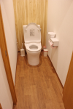

一般駐車場あり
手すりなし洋式トイレ（入口幅60から74センチ）
入口サッシの段差1段（3センチ）、手動スライド扉（幅83センチ）
店内テーブル席（高さ71センチ）、座敷（段差30センチ）あり

米子
山陰では珍しい二郎系ラーメン
ラーメン・つけ麺
ショウフク 米子陰田店
野菜増しやニンニク増しなど、トッピングが細かく注文できる、いわゆる「二郎系」ラーメン店。120グラムから140グラムが一般的な麺の量だが、ここは普通もりが200グラム。ランチタイム15時までは半ライス無料や、無料トッピングの種類も豊富で、ガッツリ食べたい人の強い味方。

画像：ショウフクの黒い建物外観。
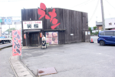

画像：店内テーブル席とカウンターの様子。
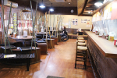

野菜バカましトッピングでダイセン級の標高に!!

画像：豚入りラーメン+野菜バカまし（950円）
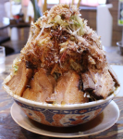

以下レポーターカナコのコメント
段差なく入店。椅子は固定式で車いすのままテーブルに付けるとテーブルが少し遠くなります。ベンチ椅子に座って食べることができる方は、椅子に移ることをオススメします。野菜増しの無料トッピングをてんこ盛りにしてもらうと、お得にお腹いっぱいになれますよ～！

画像：口を大きく開けてラーメンを食べるかなこ。
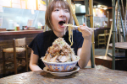

住所：鳥取県米子市陰田町656の1
電話：0859の31の8057
ファックス：0859の31の8057
営業時間：11時から24時
休業日：なし

バリアフリーメモ
画像：ショウフク トイレの様子。
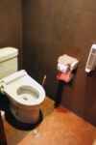
一般駐車場あり
手すりなし洋式トイレ（6センチの段差1段、入口幅55センチ）
入口段差なし、手動スライド扉（幅72センチから80センチ）
店内テーブル席（高さ79センチ）、カウンター席（98.5センチ）、座敷（段差35センチ）あり
車いすのまま席に座ることは、空いたスペースが幅46センチと狭いためテーブルから体がやや離れる

特集２の１ 米子・松江・出雲のでか盛りグルメ おわり

【特集2の2】
# 米子 # 松江 # 出雲
車いす入店OKのカフェ
フォトジェニックグルメ
見て楽しい、食べて満足の写真バエしちゃうメニューの揃う、車いす女子も満足なカフェを発見！

# 松江
高架したにある都会的カフェ
CLツー coffee
「コーヒーとサラダのある風景」をコンセプトに、昼はカフェ、夜はディナーからパーティーにも利用できる。色とりどりの季節の野菜を使ったメニューや、見るだけで気分の上がるデザートメニューまで種類豊富。松江駅高架したの立地にあり、フリーWi-Fiや電源を使えることも嬉しい。

画像：CLツー coffee入口。
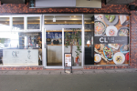

画像：CLツー coffeeテーブル席とカウンターの様子。
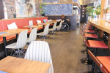

画像：ベリー系の果物とチョコソースがかかったミニホールシフォンケーキ（780円+税）
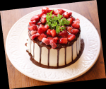

以下レポーターカナコのコメント
入口にわずかな段差がありますが問題なく入店。車いす対応トイレではないものの、トイレ入口まで車いすで行けますし、駅に近いのでお手洗いの面も安心♪ かわいいデザートメニューや野菜たっぷりのランチで、次は女子会で利用したい！

画像：ミニホールシフォンケーキをスプーンに。にっこり笑顔なかなこ。
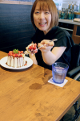

住所：島根県松江市東朝日マチ595の2
電話：0852の67の2265
ファックス：0852の67の2265
営業時間：9時半から22時 （ラストオーダー 21時）
休業日：木曜日

バリアフリーメモ
画像：CLツー coffeeトイレの様子。
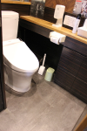
専用駐車場なし（近隣有料駐車場、イチバタ百貨店駐車場3階に身障者用駐車場3台あり。エレベーターがあり店舗まで段差なし）
手すりなし洋式トイレあり（入口幅68センチ）
入口1段（3センチ）段差あり・自動ドア（幅82センチ）
テーブル席（高さ73センチ）、カウンター席（高さ100センチ）あり

# 米子
爽やかなランチと落ち着くディナー
カフェ ザ パーク 米子
オシャレなカフェが集う本通り商店街川沿いにある、隠れ家的なカフェダイニングラウンジ。人気のランチメニューはもちろん、旬のフルーツを使ったデザートも目移りするほど豊富。店内は座席や時間帯によって印象が異なり、昼は光とグリーンに癒され、夜は落ち着いた大人な雰囲気を楽しめる。

画像：川沿いにあり小さなはしを渡り入店するカフェ ザ パーク 米子。
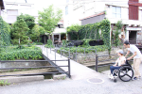

画像：タワーのように高くトッピングされたベリーミルフィーユ フレンチトースト（800円+税）
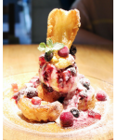

季節限定メニューあり、旬の果物を味わえる！
※写真の「メロンのミルクかき氷」ワ夏期限定につき販売終了

画像：メロン半分を器にしたミルクかき氷
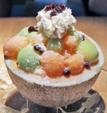

以下レポーターカナコのコメント
入店するのには段差なく、テーブル席も多く嬉しい。トイレは手すりはありませんが片側に台がついているので、人によっては使えそう。見た目でテンションが上がる美味しそうなメニューがいっぱい♪ どれも美味しそうで目移りしちゃいました。

画像：メロンのミルクかき氷をスプーンに満面の笑みのかなこ。
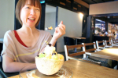

住所：鳥取県米子市東倉吉町56
電話：0859の21の3355
営業時間：平日・日曜・祝日 11時半から23時(ラストオーダー 22時半)
土曜 11時半から24時(ラストオーダー 23時半)
休業日：木曜日

バリアフリーメモ
画像：カフェ ザ パーク 米子のトイレの様子。
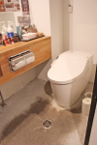
専用駐車場なし（徒歩2分の有料の四日市駐車場に身障者用駐車場1台）
手すりなし洋式トイレ2ヵ所（トイレに続く扉の入口幅58センチ、トイレ入口幅55センチ）
入口段差なし・手動開き戸（幅84センチ）
テーブル席あり（高さ70センチ）

# 出雲
気分があがるステキ空間
Cafe LEON
2019年6月オープンの複合施設「レオンビルディング」1階にあるカフェ。つい写真を撮りたくなる見た目もかわいいランチ・カフェメニューが人気。モダンかつナチュラルな内装で、老若男女問わず、お一人さまでもくつろげる落ち着いた空間。

画像：2階建複合ビル外観とCafe LEON入口。
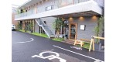

画像：半熟卵のロコモコ（1,000円+税）
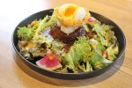

画像：りんごの形のアイスがのったりんごのパイ（580円+税）
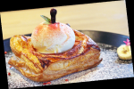

以下レポーターカナコのコメント
車いすの私が一人で動ける程、店内の通路が広めにとってありました。テーブル席に加え、赤ちゃん連れママも安心な奥行きのあるソファー席もあり、皆にやさしい造り。見て楽しめ、食べて美味しくつい長居してしまうおしゃれカフェでした♡

画像：りんごのパイを前に笑顔のかなこ。店内の様子もうかがえる。
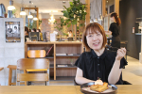

住所：島根県出雲市姫原3丁目7の7
電話：0953の25の9227
営業時間：モーニング 8時から11時、
ランチ 11時から14時、
カフェ 14時から18時
休業日：火曜日

バリアフリーメモ
画像：Cafe LEONのトイレの様子。
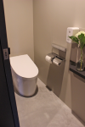
身障者用駐車場1台
手すりなし洋式トイレ２ヵ所（入口幅58センチと64センチ）
入口サッシの段1段（2センチ）・手動スライドドア（幅85センチ）
テーブル席（高さ72センチ）、カウンター席（高さ69センチ）、ソファー席（ソファー奥行き159センチ）

特集２の２ フォトジェニックグルメ おわり

バリアフリーな外出をサポートする団体・WEBサイト

松江/山陰バリアフリーツアーセンター
各地の観光ボランティアガイド組織や、宿泊施設、交通事業者等と連絡をとりながら、それぞれのサポートサービスをつなぎあわせます。旅行する際に訪れるといいスポットのアドバイス、旅行日程、行程のアドバイス、宿や飲食施設のご紹介を行っています。ご相談、介助のコーディネートの費用は、無料となっています。ぜひ、お気軽にご相談ください。

お問い合わせ（PCエコステーション・ゆうあい内） ※電話番号が変わりました。ご注意ください！
《平日》電話：0852の61の0199 ファックス：0852の27の7447
受付時間：九時から十八時まで
電子メール：info@tekuteku-sanin.com

全国のバリアフリー観光相談センター
障がい者の旅行を、観光地の側で受け入れ支援する取り組みが広がっています。下記の団体では、観光施設や宿泊施設のバリアフリー調査を行い、その情報発信をしたり、訪れる障がい者に対して、人的サポートを行うなどの取り組みを行っています。※より詳しい情報は全国バリアフリー旅行情報をご覧ください。

（北海道・旭川）カムイ大雪バリアフリーツアーセンター 電話 0166の38の8200
（宮城）仙台バリアフリーツアーセンター 電話 022の726の7503
（秋田）秋田バリアフリーツアーセンター 電話 018の838の4188
（山形）山形バリアフリー観光ツアーセンター 電話 0238の20の6125
（福島）福島バリアフリーツアーセンター 電話 024の531の7382
（東京・関東）高齢者・障がい者の旅をサポートする会 電話 070の5081の7404
（神奈川）湘南バリアフリーツアーセンター 電話 0467の67の5372
（石川）石川バリアフリーツアーセンター 電話 076の255の3526
（静岡）伊豆バリアフリーツアーセンター 電話 0558の76の1630
（愛知）チックトラベルセンター ハート トゥー ハート（愛知バリアフリーツアーセンター）
電話 052の222の7611
（三重）伊勢志摩バリアフリーツアーセンター 電話 0599の21の0550
（奈良）奈良バリアフリー観光ツアーセンター 電話 0742の62の0151
（兵庫）しゃらく 電話 078の735の0163
（鳥取）トラベルフレンズとっとり 電話 070の5675の4483
（島根）松江/山陰バリアフリーツアーセンター 電話 0852の61の0199
（広島）呉バリアフリーツアーセンター 電話 080の6345の5435（祝日は除く火曜日から金曜日／十時から十六時）
（愛媛）四国バリアフリーツアーセンター 電話 0897の32の7616
（福岡）バリアフリーネットワーク九州会議 電話 092の411の2200
（佐賀）佐賀嬉野バリアフリーツアーセンター 電話 0954の42の5126
（鹿児島）かごしまバリアフリー相談センター（eワーカーズ鹿児島） 電話 0995の73の3678
（沖縄）沖縄バリアフリーツアーセンター 電話 098の858の7760
※より詳しい情報はWEBサイト全国バリアフリー旅行情報をご覧ください。
全国バリアフリー旅行情報 リンク先ＵＲＬ→http://barifuri.jp/portal

てくてくサンイン 山陰各地の観光施設、宿泊施設、交通機関のバリアフリー情報満載サイト
リンク先ＵＲＬ→http://tekuteku-sanin.com/

てくてくウェブ松江 松江のまちのバリアフリー情報が検索できるサイト
リンク先ＵＲＬ→http://tekuteku-matsue.com/

全国バリアフリー旅行情報 北海道から沖縄まで各地バリアフリー観光地の情報サイト
リンク先ＵＲＬ→http://barifuri.jp/portal/

バリアフリーな外出をサポートする団体・WEBサイト おわり。

盲導犬ハダルと矢野のてくてく日記
ダイセンの自然と環境に恵まれた江府町は女子ストレスオフの町？！

今年、民間会社の調査で「女性のストレスが全国で最も少ない県」に選ばれた鳥取県。その中で中国地方最高峰のダイセンの南側の麓に位置する江府町は、総人口2,739人の小さなまちだ。このダイセンという山と豪雪とブナばやしの環境から湧き出るきよみずが生み出す恵みはこの土地に様々な特産品を生み出している。春の訪れとともに雪解け水は奥ダイセンにひろがるブナばやしに蓄えられ、やがて幾本もの清流となる。チョウメイの由来「河川（コウ）が合流して中心（府）となす」が表すとおり、古くから豊かできれいな水を守り、活かすことにより歴史を重ねてきたのであろう。子育てのユニークな取り組みでは、出生の際に子育て祝い金の他にミネラルウォーター1年分を町より贈られる。ふるさと納税の返礼品としても同様で、人気があるらしい。
また、観光スポットとしてすすめたい「鍵掛峠」。目の前に迫るダイセンのナンペキは勇壮。春の新緑から秋の紅葉まで、四季折々の雄大な景色を楽しむことができる。
これからも環境王国認定自治体として、恵まれた自然環境と豊かな水を活かし、女性のストレスオフの自然をアピールし、少ない人口でも元気な町を続けてもらいたい。

盲導犬ハダルと矢野のてくてく日記 おわり

交通機関・宿・トイレ 観光バリアフリーデータシート[ダイセンエリア]

鉄道

JR米子駅
入口自動ドア。点字ブロックあり。駅入口から改札口まで段差なし。改札口からホームまではエレベーターがあり段差なく移動可能。車いす対応（オストメイト対応）トイレが改札内、改札外ともに１ヵ所ずつあり。

JR伯耆大山駅
入口手動ドア。点字ブロックあり。駅入口からホームまで段差なし。列車乗降時に使用するケアスロープあり。跨線橋移動用の昇降機あり。

JR伯耆溝口駅
無人地上駅。入口スロープあり、自動ドア。入口からホームまでに段差なし。ホームへ進むのに線路を横断するため、線路の溝が2ヵ所あり。点字ブロックあり。車いす対応多目的トイレあり。

おからだの不自由なお客様のサポートダイヤル：0570の00の8989（有料）
受付時間：８時から20時、年中無休

飛行機

鳥取砂丘コナン空港
身障者用駐車場が９台。入口から搭乗口まで段差なし。
１階ロビーから２階ロビーまではエレベーターで移動可能。
オストメイト対応トイレは１階到着ロビーに１ヵ所、２階搭乗待合室内に１ヵ所の計２ヵ所。
点字ブロック、トイレ入口に触知案内板設置あり。
階段手すり、点字シール設置あり。
お問い合わせ：鳥取空港ビル株式会社。電話：0857の28の1402

米子キ太郎空港
身障者用駐車場が9台。1階に車いす対応トイレ3ヶ所（内オストメイト対応が2ヶ所）、2階に4ヶ所（内オストメイト対応トイレが2ヶ所）、3階にオストメイト対応車いすトイレが1ヶ所ある。航空会社カウンターにて館内まで利用できる車いすの貸出10台あり。
お問い合わせ：米子空港ビル株式会社 電話：0859の45の6123

館内に車椅子トイレのある宿泊施設

米子市
東光園 電話：0859の34の1111

米子市
いこい亭 菊萬 電話：0859の38の3300

西伯郡
Royal Hotel ダイセン 電話：0859の68の2333

西伯郡
ペンションわくわく村 電話：0859の53の8600

日野郡
休暇村 オクダイセン 電話：0859の75の2300

バリアフリールーム（車いす対応トイレ付客室）のある宿泊施設

米子市
ホテルウェルネスほうきジ 電話：0859の23の2880

米子市
とーよこイン 米子駅前 電話：0859の36の1045

米子市
ベイサイドスクエア皆生ホテル 電話：0859の35の0001

米子市
おーゆ・ホテル 電話：0859の31の3333

広告
ぐるっと松江 堀川めぐり
ふれあい広場乗船場にスロープ、車いす対応トイレ完備。船頭は定期的にバリアフリー研修を受講！
料金：大人一名（中学生以上） 1230円、障害のある方 610円
ショウニン（小学生） 610円、障害のある方 300円
※団体20名以上 大人1020円、ショウニン 510円
遊覧時間約50分
堀川遊覧船 管理事務所
電話：0852の27の0417
ホームページ http://www.matsue-horikawameguri.jp/

ダイセンまきば みるくの里
ダイセンの自然美を満喫！
みるくの里特製ソフトクリームは大好評です。
住所：689の4101 鳥取県西伯郡伯耆町小林水無原２の１１
電話：0859の52の3698
ファックス：0859の52の3751
定休日：第２・第４火曜日、冬期休業
営業時間 10時から17時 入場無料

鳥取県立ダイセン自然歴史館
ダイセンの自然、歴史、文化を幅広く紹介。
企画展や自然観察会も開催しています。
入館無料
開館時間：9時から17時
鳥取県西伯郡ダイセン町ダイセン43（ダイセンジ参道入口）
電話：0859の52の2327
ファックス：0859の52の2330
ホームページ http://daisen-museum.jp/

白鳳の里
障がい者でも様々な楽しみ方ができる施設です！
予約受付：9時から18時
電話：0859の56の6798
淀江 ゆめ温泉：10時から、21時受付終了。電話：0859の56の6801
レストランゆめ亭：【平日】11時から14時(オーダーストップ)
【土日祝】11時から21時(オーダーストップ)
伯耆古代の丘公園：9時から17時。電話：0859の56の6817
上淀・白鳳の丘展示館：9時半から。17時半受付終了。 電話：0859の56の2271
住所：郵便番号689の3411 鳥取県米子市淀江町福岡1548の1

中村ブレイス株式会社
世界の障がいを持つ方に、笑顔と希望を！
義肢、装具、人工乳房、医療用具制の製造・適合業務を行っています。
住所：本社 郵便番号694の0305 島根県大田市大森チョウ ハ132
東京事務所 郵便番号158の0097 東京都世田谷区用賀4の10の3 世田谷ビジネススクエアヒルズ2 2階の25号
マレーシア（クアラルンプール）
電話 0854の89の0231
ファックス 0854の89の0018
ホームページ http://www.nakamura-brace.co.jp/
電子メール nakamura@nakamura-brace.co.jp

伯耆コク「ダイセン開山1300年祭」いよいよフィナーレへ
ダイセンの大献灯 ダイセン町（ダイセンジ周辺）
１０月２０日（日曜）から２２日（火曜・祝日）19時半から22時（最終入場21時半）
参加費：有料区間は1000円（食事・土産物割引券付き。小学生以下無料）
問い合わせ：ダイセン町観光案内所 電話：0859の52の2502
ダイセン秋のご縁日 ダイセン開山1300年祭「結願法要」も開催 ダイセン町（ダイセンジ本堂ほか）
１０月２４日（木曜） 稚児行列 9時から 結願法要ほか 10時から
問い合わせ：ダイセン町観光案内所 電話 0859の52の2502
ダイセン紅葉満喫ウォーク ダイセン町、伯耆町、江府町（ダイセン環状道路ほか）
１０月２６日（木曜） 無料開放時間 7時から14時 ウォーク大会 受付：8時半から スタート：9時から
参加費：ウォーク大会1300円（特典付き）※要 事前申し込み（定員300名、先着順）
問い合わせ：ダイセン紅葉満喫ウォーク実行委員会 電話：0859の31の9372
ダイセン古道ウォーク ダイセン町
１１月３日（日曜・祝日）
問い合わせ：地域自主組織まちづくりダイセン 電話：0859の53の8139

出雲のコテージ＆キャンプ場 夢の森うさぎ
オートキャンプ場のキャンプサイトは車いすのまま楽しめます！
管理棟には車いす対応トイレ完備です！
【平成3１年の開園期間】11月16日（土曜日）まで
住所：郵便番号699の0761 島根県出雲市大社町鷺浦1013の1
電話：0853の53の6060

旅館 米子屋
オクダイセンの自然と食を楽しむ 旅館 米子屋
住所：郵便番号689の4401 鳥取県日野郡江府町江尾2000番地
電話：0859の75の2400

有限会社ともみ工房
VFチェア、福祉用具販売、製作、介護保険レンタル事業。
住所：郵便番号699の1245 島根県雲南市三刀屋町三刀屋1129の4
電話 0854の47の7283
ホームページ http://tomomi-k.com/

三瓶山の天然水 さひめの泉
モンドセレクション金賞 2年連続受賞！ 天然ミネラル「シリカ」たっぷりで女性・子供にやさしいお水です。
電話 0120の837の014
ホームページ http://www.sahime.jp/

ホンダカーズ島根東
バリアフリーなお店づくりに力を入れています！
店内は広々空間でキッズスペースも完備。身障者用駐車場や多目的トイレが設置されているなど、車いす利用者にも安心。
まいにち、みんなに、「ちょうどいい」。車いす仕様車フリードプラス。ハイブリッド車も新たにラインアップ。車いすの方を含め最大６名乗車可能です。
松江東店 電話：0852の26の0630（水曜定休）
黒田店 電話：0852の59の9650（水曜定休）
学園店 電話：0852の28の0701（水曜定休）

株式会社ミック
より安全に安心なコンピューターネットワーク環境をご提供します。
オフィスの身近な応援団！
不正侵入防御システム Netstableシリーズ 安心安全なネットワークを応援します！
フルカラーデジタル複合機 DocuCentre-Vシリーズ もっとつながるドキュメント活用を応援します！
住所：松江市学園南2の10の14 タイムプラザビル一階
電話 0852の27の0329
ファックス 0852の27の0376
支店／出雲・雲南・浜田・益田
ホームページ http://www.mic-ltd.co.jp/

松江しんじこ温泉なにわイッスイ
平成28年度バリアフリー・ユニバーサルデザイン推進功労者表彰 内閣府特命担当大臣表彰優良賞受賞
誰もが安らげるバリアフリーフロア デザインフロア「ＭＩＮＡＭＯ」オープン
客室ごとに異なるコンセプトでお客様に「新しい日本の雰囲気」を感じていただけるお部屋をご用意いたしました。また、体が不自由なお客様やご年配のお客様にも「旅館でおもてなし」ができるように「バリアフリー（ユニバーサルデザイン）」に取り組みました。ご家族やご友人と一緒になにわイッスイでの「非日常の時間と空間」をご満喫下さい。
お部屋の露天風呂にシャワーキャリーがあり、とっても優雅な気分♪ シャワーキャリーに乗ったまま利用できるシャワーブースもあってとっても使いやすそう！（カナコ）
段差がないフロアなので白杖なしでも壁を伝って安心して歩けました。最新のサラウンドスピーカーが導入されていて、音からも非日常の気分が味わえます！（えみ）
住所 島根県松江市千鳥町63 松江しんじこ温泉
電話 0852の21の4132
ファックス 0852の21の4162
電子メール naniwa@web-sanin.co.jp

山陰合同銀行
地域の夢、お客様の夢をかなえる創造的ベストバンクを目指して
ごうぎんでは知的障害者が専門的に就労する事業所「ごうぎんチャレンジドまつえ」を運営し、事業所の職員が描いた絵をノベルティなどに使用しています。
ホームページ http://www.gogin.co.jp/

松江アーバンホテルグループ
各ホテルロビーにて車椅子ご準備しております。
フロント・ロビーに「ラブラドール募金箱」を設置しています。
松江アーバンホテル 電話0852の22の0002
松江ニューアーバンホテル 電話0852の23の0003
松江アーバンホテルレークイン 電話0852の21の2424
ホームページ http://www.matsue-urban.co.jp/

東出雲観光バス
バリアフリーは私たちにお任せください！
車いす最大６台乗車可能！
リフト付き大型バス導入！
雨の日でも大型傘で、濡れずに乗車可能！
大型バス以外にも、車いす対応のユニバーサルデザインタクシー1台あり！
お問い合わせはこちら
住所：699の0101 島根県松江市東出雲町揖屋611の5
電話：0852の52の2081
ファックス：0852の52の2205

（広告、終わり）

旅行者体験談・てくてくビヨリの感想
・山陰エリアが、とても障がいのある方々に対して優しく、受け入れようと対応してくださっている事、この冊子を通して、毎回感動しています。特にトイレ情報まで載せてくださるので、車いす利用の母のために活用させていただいています！本当にありがとうございます！！（香川県在住／S・Hさん）
・前回、出雲や松江方面へ行った時、杖をついて歩いていると観光局の人が建物の入口のドアを開けてくれたり、車いすを近くまで持ってきてくれてとても嬉しかったです。ありがとうございます。（岡山県在住／みのったリンゴさん）
・障がいはないのですが、小さい子どもがいる時子供のオムツを交換するところ、または子ども（ベビーカー）と一緒にはいれるトイレがある場所がわかりやすかったらいいなと思いました。（広島県在住／A・Hさん）

てくてくビヨリに寄付をいただきありがとうございます。
牛島 淳史様 他4名

てくてくビヨリからのお願い
応援寄付のお願い
てくてくビヨリの発行は皆さまの寄付に支えられています。1口千円にて、てくてくビヨリ応援寄付を募っています。私たちの活動に賛同していただける方は、誌面内のはがきまたはEメール tekutekubiyori@pjui.comにて、１、寄付数 ２、お名前 ３、電話番号 ４、ご住所 をご記入の上お送りください。最新号と払込書を送付いたします。

広告掲載ご協力のお願い
てくてくビヨリ発行のために広告主の募集を行なっています。
てくてくビヨリは観光施設や旅行支援団体などを通じて島根県内、全国各地に配布されています。掲載枠や料金など、詳しくは発行元のプロジェクトゆうあいまでお問い合わせください。

プレゼントのお知らせ
ご応募いただいた方から抽選で１名様に取材先のお土産セット、５名様にサンイン・山陽バリアフリー観光ガイドブック＆てくてくビヨリ表紙絵ハガキセット（表紙絵ハガキは1号から12号までの12枚セット）をプレゼントします。

誌面内のはがき又はメール、ファックス、郵便はがきに、①住所 ②氏名 ③電話・ＦＡＸ番号 ④バリアフリーに関する旅の感想、てくてくビヨリへのご意見、ご感想など ⑤てくてくビヨリ応援寄付をいただける方は口すう（一口千円）をご記入の上、プロジェクトゆうあい「てくてくビヨリ」係までご応募ください。
宛先はページしたの問合せ先をご参照ください。当選の発表は賞品の発送をもって代えさせていただきます。

山陰へのアクセス
飛行機の場合
萩・石見空港：連絡バスJR益田駅へ約１０分
出雲空港：連絡バスJR松江駅へ約４０分JR出雲市駅へ約25分
米子空港：連絡バスJR米子駅へ約25分
鳥取空港：連絡バスJR鳥取駅へ約20分

電車の場合
益田から浜田約５0分
益田から出雲約1時間５0分
出雲から松江約30分
松江から米子約40分
境港から米子約45分
米子から鳥取約1時間20分
米子から岡山約2時間
鳥取から姫路約1時間40分

スタッフ紹介
取材・編集スタッフ：田中 隆一、今泉 未希、塩毛 絵里、北尾 可奈子、渡部 栄子、村松 良介、石原 由貴、矢野 健、あお山 里絵、永野 智史、青山 亮介、岩門 南樹、秋田 龍治、神田 光子
イラスト：石原 由貴

編集後記
初心者でも楽しめるキャンプ場が増え、車いすでも行ってみよう！ということで、今回はキャンプの特集を企画。難易度が高いと思っていたアウトドアですが、用具をレンタル出来たりと、手ぶらでふらっと楽しめ快適にキャンプを楽しめることを発見しました。これからアウトドア施設も多目的トイレが当たり前についている施設が増えると、多くの方がもっと身近に感じることができるのではないでしょうか。（今泉）

発行元・問い合わせ先
特定非営利活動法人 プロジェクトゆうあい
郵便番号 690の0888 松江市北堀町35の14
電話 0852の32の8645 ファックス0852の28の1116
メール tekutekubiyori@pjui.com
ホームページ http://project-ui.com/

